 Novedades destacadas de NARRATIVA: enero 2026
 | El espía  Jorge Díaz  N DIA esp | 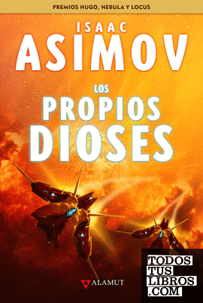 | Los propios dioses  Isaac Asimov  N ASI pro | 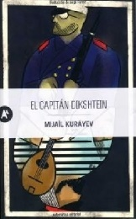 | El capitán Dikshtein  Mijaíl Kurayev  N MCF nun
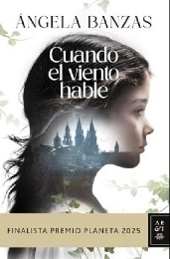 | Cuando el viento hable  Ángela Banzas  N BAN cua |  | Vera, una historia de amor  Juan del Val  N VAL ver | 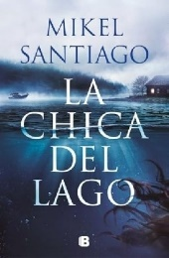 | La chica del lago  Mikel Santiago  N SAN chi
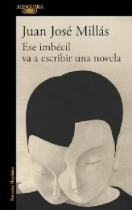 | Ese imbécil va a escribir una novela  Juan José Millás  N MIL ese | 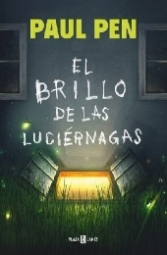 | El brillo de las luciérnagas  Paul Pen  N PEN bri | 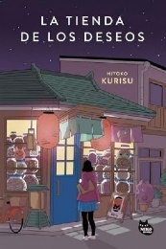 | La tienda de los deseos  Hiyoko Kurisu  N KUR tie
Biblioteca “Antonio Mingote” (Latina) Más información en:
Dirección c/. Rafael Finat, 51 www.madrid.org/bibliotecalatina
Tel.91 509 36 25- bib.latina @madrid.org
Novedades destacadas de MATERIA: enero 2026
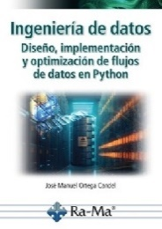 | Ingeniería de datos: diseño, implementación y optimización de flujos de datos en Python  José Manuel Ortega Candel  004 PYT ort |  | Empresas, guerras y construcción de paz  Fernando Navarro García  005 NAV emp | 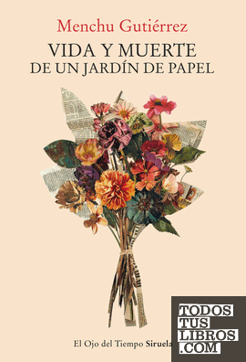 | Vida y muerte de un jardí de papel  Menchu Gutiérrez  159 GUT vida
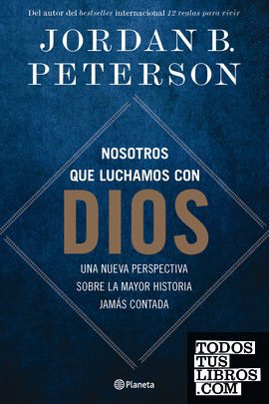 | Nosotros que luchamos con Dios  Jordan B. Peterson  27 PER nos | 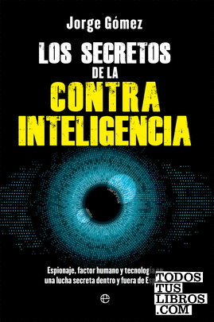 | Los secretos de la contrainteligencia  Jorge Gómez  327 GOM sec | 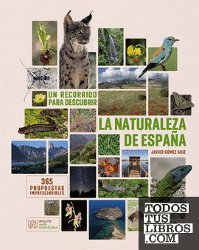 | Un recorrido para descubrir la naturaleza de España  Javier Gómez Aoiz  502 GOM rec
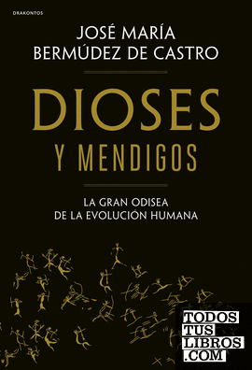 | Dioses y mendigos: la gran odisea de la evolución humana  José María Bermúdez de Castro  572 VER dio | 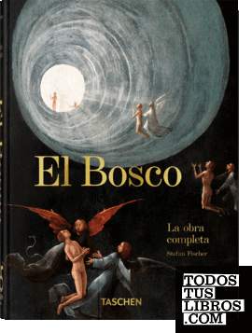 | Pintura: técnicas artísticas  Stefan Fischer  75 FIS pin | 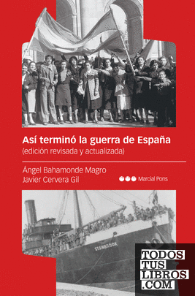 | Así terminó la guerra de España  Ángel Bahamonde Magro, Javier Cervera Gil  946 BAH asi
Biblioteca “Antonio Mingote” (Latina) Más información en:
Dirección c/. Rafael Finat, 51 www.madrid.org/bibliotecalatina
Tel.91 509 36 25- bib.latina @madrid.org

 Novedades destacadas de PUNTO JOVEN/ COMITECA: enero 2026

 | Rozando el cielo  Liz Tomforde  PJ N TOM ciu 1 | 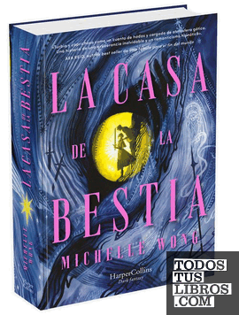 | La casa de la bestia  Michelle Wong  PJ N WON cas | 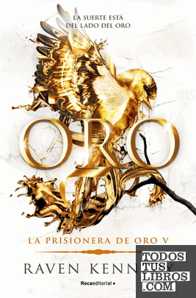 | Fulgor  Raven Kennedy  PJ N KEN pri 5
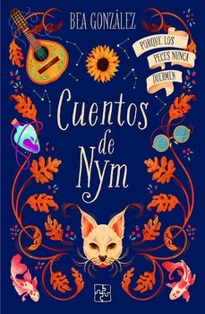 | Cuentos de Nyn, porque los peces nunca duermen  Bea González  PJ N GON cue | 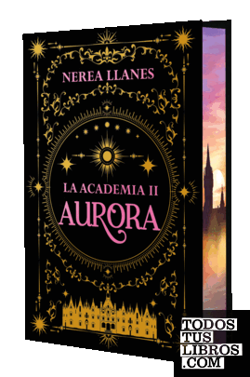 | Aurora  Nerea Llanes  PJ N LLA aca 2 | 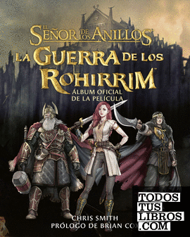 | El Señor de los años  Chris Smith  PJ N SMI señ
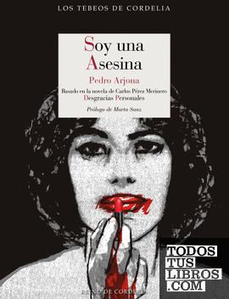 | Soy una asesina  Pedro Arjona  C-E ARJ soy | 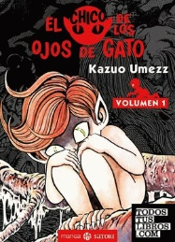 | El chico de los ojos de gato  Kazuo Umezz  C-M UME chi 1 y 2 | 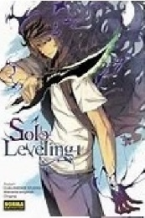 | Solo Leveling  Dubu  C-E DUB sol 3
Biblioteca “Antonio Mingote” (Latina) Más información en:
Dirección c/. Rafael Finat, 51 www.madrid.org/bibliotecalatina
Tel.91 509 36 25- bib.latina @madrid.org

